Лабораторный журнал
Студенты: Лыков К.А., Чупов Е.А.
Цель: Сборка и секвенирование геномной библиотеки.
Задачи:
- Используя выделенную ДНК, создать библиотеку со средней длиной фрагментов примерно 300 нуклеотидов.
- Анализ концентрации и средней длины фрагментов библиотеки.
- Секвенирование на MiSeq.

День 1(4.02.2025)
Цель: Подготовить ДНК, для создания библиотеки.
Задачи:
- Фрагментирование образца на фрагменты длиной 300 нуклеотидов.
- Отчистка образца от фрагментов с длиной больше и меньше 300 нуклеотидов.
- Отчистка образца от других органических веществ.
Сокращения:
RSB - буфер, содержит Na, который необходим для связывания магнитных частиц с ДНК.
SPB – магнитные частицы с силикатной мембраной (SiO₂). Концентрация магнитных частиц в образце рассчитана для связывания фрагментов с длиной 300 нуклеотидов. С уменьшением концентрации магнитных частиц увеличивается длина фрагментов которые будут связаны этими частицами.
Рисунок 1
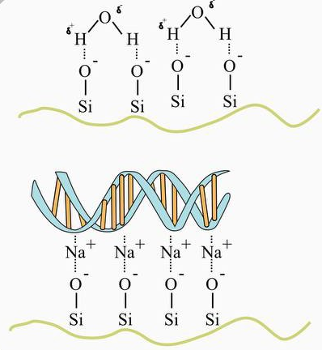
ERP - полимераза, обладающая экзонуклеазной активностью 3'-5', и полимеразной 5'-3'. Благодаря этим двум активностям, фермент убирает липкие концы и оставляет тупые.
Ход работы:
- Мы выбрали образец под номером 6. Произвели фрагментирование ультразыуком образца на олигонуклеотиды длиной 300 нуклеотидов, для этого мы использовали аппарат Covaris S220.
- Добавили буфер RSB и фермент ERP, что бы избавиться от липких концов.
- Добавили разведённые SPB, магнитные частицы приоритетно свяжутся с фрагментами ДНК с самой большой длиной, и таким образом, образец очищается от таких фрагментов. Отбираем супернатант.
- Добавляем не разведённый SPB, который приоритетно связывается с целевыми фрагментами. Убираем супернатант, отмываем ДНК с магнитных частиц.
- Два раза промываем спиртом, для отчистки от других органических веществ.
Вывод: Подготовили ДНК, для создания библиотеки.

День 2(5.02.2025)
Цель: Используя подготовленную ДНК, создать библиотеку.
Задачи:
- Добавить ко всем фрагментам адаптеры.
- Отчистка образца от не связавшихся адаптеров.
- Провести капиллярный гель-электрофорез.
Сокращения:
RSB - буфер, содержит Na, который необходим для связывания магнитных частиц с ДНК.
SPB – магнитные частицы(подробное описание в сокращениях 1 дня).
ATL - фермент, достраивающий аденин к 3'-концу без матрицы.
LIG2 - фермент, обладающий лигазной активностью.
STL - буфер для инактивации лигазы.
Ход работы:
- Добавляем к образцу ДНК ATL, достраивающий аденин к 3' концу, инкубируем при рабочей температуре фермента (37 ℃), а после инактивируем резким повышением температуры до 70 ℃.
- Добавляем RSB, LIG2, а также ДНК адаптер D4, который состоит из P5 или P7 последовательности для прикрепления к чипу, индексной последовательности (D4), последовательности для праймеров, необходимых для инициации синтеза ДНК во время секвенирования. Инкубируем при рабочей температуре фермента (30 ℃).
Индексная последовательность в адаптерах необходима, чтобы отличить образцы друг от друга после секвенирования.
- Добавляем STL, для инактивации лигазы.
- Добавляем SPB 1 к 1 по объёму, для того чтобы связать с магнитными частицами именно фрагменты с присоединёнными адаптерами для отчистки образца от не присоединившихся адаптеров.
- Промываем спиртом, для отчистки.
- Добавляем RSB, отмываем ДНК с магнитных частиц.
- Повторяем 4 и 5 пункты, добавляем RSB, и отмываем ДНК с магнитных частиц, как в 6 действии, только RSB в меньшем объёме, что бы добиться большой концентрации ДНК.
- Проводим капиллярный электрофорез на приборе Agilent Tape Station 4150, в каждый капилляр добавляется 1,5 мкл буфера и 1,5 мкл библиотеки, и в один капилляр вместо образца добавляется линейка. В буфере есть специальные последовательности с длиной 15 нуклеотидов и 10000 нуклеотидов. А в линейке последовательности с длиной: 15, 100, 250, 400, 600, 1000, 1500, 2500, 3500, 5000, 10000 нуклеотидов. Соотнося данные с линейки и буфера можно определить длину фрагментов в образце.
Результаты электрофореза:
Рисунок 2
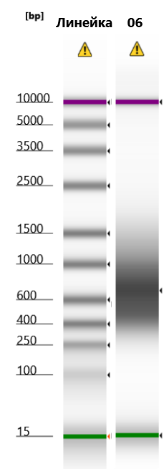
Рисунок 3
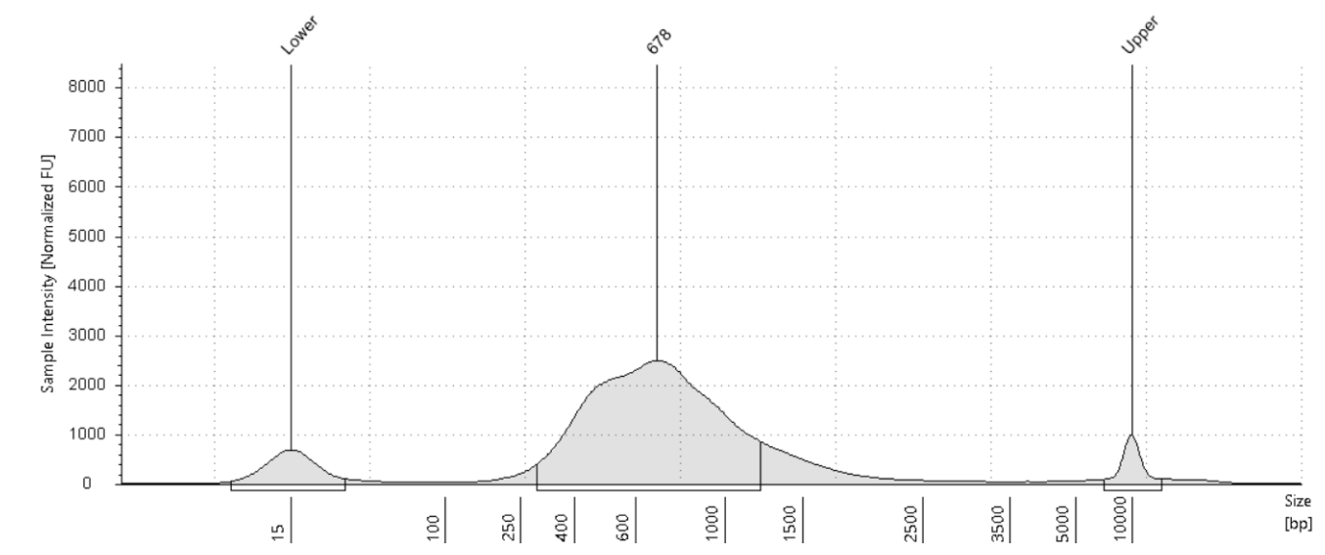
Большая часть фрагментов в образце 06 имеет длину примерно 678 нуклеотидов, нижняя граница отбора примерно 280 нуклеотидов, а верхняя граница отбора примерно 1250 нуклеотидов. Длина 1 адаптера 60-70 нуклеотидов, 2 адаптера с двух сторон это примерно 120-140 нуклеотидов, так как длина фрагментов в библиотеке 678 нуклеотидов, следовательно длина фрагмента без адаптеров 538-558 нуклеотидов. Фрагменты с данной длиной можно использовать для секвенирования.
Вывод: Создали ДНК библиотеку.
День 3(6.02.2025)
Цель: Определить молярность библиотеки.
Задачи:
- Создать образец с уменьшенной концентрацией ДНК в библиотеке, для количественную ПЦР (qPCR).
- Произвести qPCR.
Сокращения:
dNTP - дезоксинуклеотидтрифосфаты, необходимы полимеразе для синтеза ДНК.
SYBR Green - интеркалирующий краситель, встраивается в двойную цепь ДНК. В свободном состоянии (не связанном с ДНК) краситель имеет очень слабую флуоресценцию, но при связывании с ДНК его флуоресценция значительно увеличивается.
Ход работы:
- Для уменьшения концентрации в 10000 раз произвели 4 последовательных разбавления 1 к 10. В новую пробирку добавляем 1 мкл библиотеки и 9 мкл H2O, так повторяем ещё 3 раза, но 1 мкл берём из пробирки с прошлым разбавлением, в результате каждого разбавления получаем уменьшение концентрации в 10000 раз(в первый раз в 10, во второй в 100, в третий 1000, в четвёртый 10000).
- В стрип вносим 1,5 мкл библиотеки (разбавленной в 10000 раз), 4,5 мкл H2O, 7,5 мкл микса x2, в его состав входят: dNTP, SYBR Green, ионы Mg+(необходимы для работы ДНК полимеразы), ДНК полимераза, праймеры.
- Вносим стрип в аппарат QuatStudio 3.
Рисунок 4
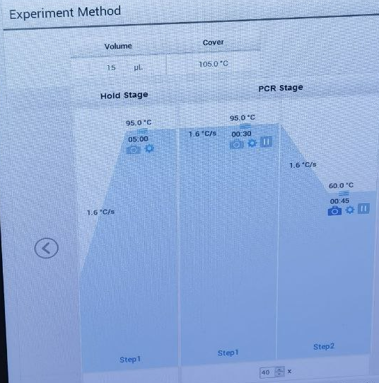
Программа работы цикла ПЦР: 1 шаг - поднять температуру до 95 градусов на 5 минут, 2 шаг - нагреть до 95 градусов на 30 секунд, 3 шаг - остудить до 60 градусов на 45 секунд, 2 и 3 шаг повторяли 40 раз.
Результаты ПЦР:
Рисунок 5
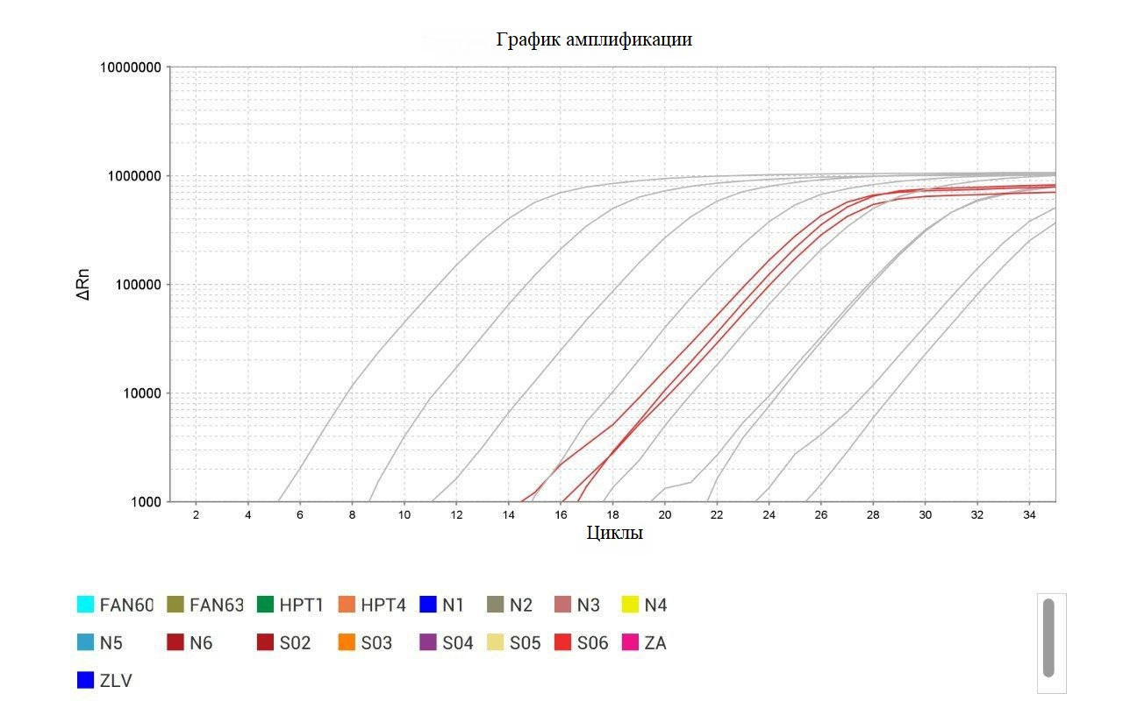
На данном графике видно, что целевую ДНК удалось обнаружить начиная с 14-ого цикла. dRn - это изменение уровня флуоресценции в ходе ПЦР.
Рисунок 6
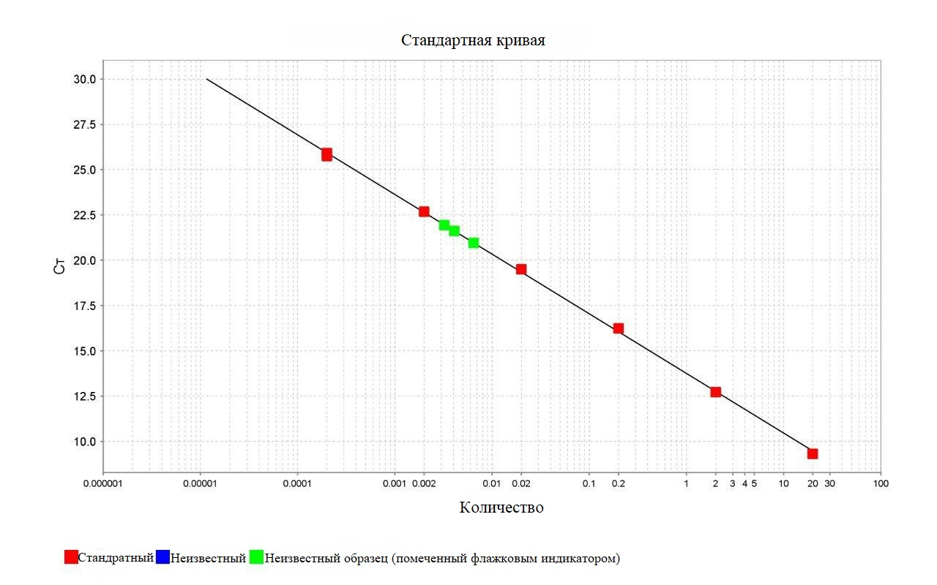
По оси X отображается количество ДНК. По Y - циклы.
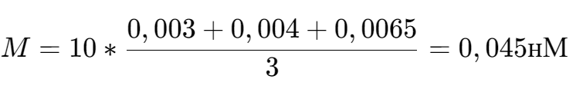
Но поскольку у нас логарифмическая шкала, то истинное значение составляет 10^{0.045} ≈ 1,109 нМ.
Вывод: определили молярность библиотеки, она равна 1,109 нМ, что к сожалению слишком малый показатель для секвенирования.

День 4(7.02.2025)

Цель: Провести секвенирование на MiSeq
Ход работы:
- Создали пул всех библиотек, в нём все библиотеки были смешаны в равной концентрации.
- Денатурация библиотеки с помощью NaOH и нагревания.
- Загружаем в картридж: праймеры, буферы, меченные нуклеотиды, пул.
- Помыли ячейку отчищенной водой и протёрли салфеткой без ворса, смоченной небольшим количеством 70%-ного этанола.
Секвенирование на MiSeq:
Использовали не секвенатор NovaSeq 6000, а MiSeq Illumina, потому что у нас мало образцов, поэтому мы не можем запустить NovaSeq 6000, этот секвенатор предназначен для гораздо большего количества образцов, только при полной загруженности прибора его запуск будет экономически обоснован.
25 миллионов прочтений - это максмальное количество прочтений, которое может произвести за 1 запуск прибора MiSeq Illumina.
Вывод: произвели секвенирование на MiSeq.

